Lupénka – celoživotní nepřítel

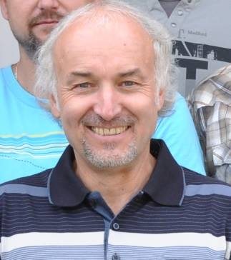
Ukrutné svědění, olupující se kůže a deprese. To je lupénka. Nemoc, s níž je boj natolik vysilující, že pacienti myslí i na to nejhorší – na sebevraždu. Vlastní zkušenost s lupénkou má i pan Otakar Jeřicha, který se s ní potýká již od rané dospělosti. Zachránila ho až biologická léčba.
Boj s lupénkou u pana Otakara Jeřichy začal pouze jedním ložiskem velikosti mince ve vlasech. Tento stav trval přibližně rok. Nemoc se zhoršila až po prodělání angíny, kterou doprovázely vysoké horečky. V tu chvíli došlo k rozšíření lupénky po celém těle. „Mylně jsem se domníval, že se lupénka dá odstranit třeba jako slepé střevo,“ vzpomíná pan Jeřicha.
Opravdové problémy nastaly až po dostudování vysoké školy, kdy nastoupil na vojenskou službu. Nulová péče a nedostatek mastí vyústily v hospitalizaci ve vojenské nemocnici a následné propuštění z armády. Lékaři si s jeho onemocněním nevěděli rady. Panu Jeřichovi se tvořily šupiny na kůži na rukou, na trupu i na hlavě. Nemoc navíc postihla i jeho klouby. Netrpěl tak jen jeho osobní život, ale také pracovní. „Vzhledem k celkovému počtu 29 hospitalizací mě lupénka omezovala i profesně. Asi si každý umí představit profesní růst někoho, kdo neustále marodí. Dokonce jsem byl předvolán lékařskou posudkovou komorou a byl mi nabídnut částečný invalidní důchod,“ říká pacient.
Během svého boje s lupénkou vyzkoušel pan Jeřicha snad všechny léčebné metody, které byly dostupné, jak od lékařů, tak od různých léčitelů. Jednalo se o masti, koupele, světloléčbu, tabletky podporující světloléčbu či tabletky brzdící tvorbu šupin. „Metody léčitelů zahrnovaly například nesmyslné kroužení virgulemi nebo různé bylinné přípravky. Zkoušel jsem i čínskou medicínu. Vše ale bez úspěchu,“ vzpomíná. „Když zjistíte, že žádné léky nezabírají, dostanete se do depresí, které tuto nemoc ještě zhoršují. Často vás to žene sáhnout po nějakém radikálním řešení,“ popisuje.
Vše se změnilo v roce 2003, kdy byl zařazen do studie, v níž lékaři zkoušeli tzv. biologickou léčbu. „Nyní si dvakrát měsíčně píchám doma lék a jsem poprvé bez problémů,“ popisuje moderní léčbu, kterou volí lékaři v situaci, kdy na lupénku nezabírají žádné jiné léčebné možnosti.

